
CEMP – Centro Educacional Marapendi
Nome: Data: / / 2026 Professor(a): 7 º Ano do Ensino Fundamental II Turma:
Resumo Teórico – P2 2º Trimestre

REINO ANIMAL (Invertebrados 1– Cap 8)
Os animais estão distribuídos em nove FILOS de acordo com suas características:
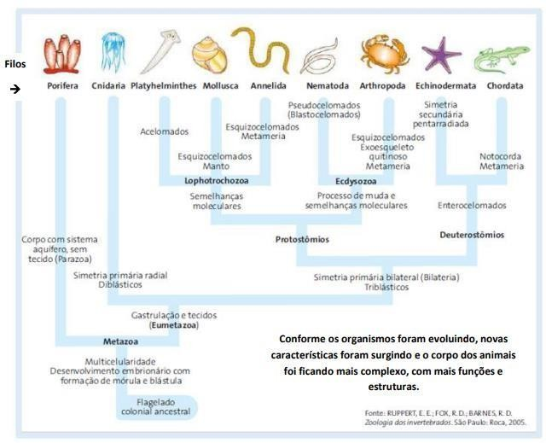

PORÍFEROS:
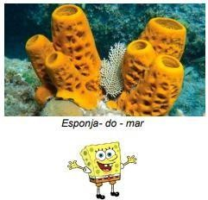
- Popularmente conhecidos como esponjas.
- São muito simples e não apresentam nenhuma organização de órgãos ou sistemas.
- São animais invertebrados aquáticos, a maioria vive no mar, fixos no substrato como em rochas e corais.
- O nome do grupo deve-se pela presença de poros pelo corpo.
- São filtradores: promovem uma corrente de água que entra pelos poros a qual fornece oxigênio e alimento através de partículas suspensas (protozoários e algas).
- Coanócito e o nome da principal célula responsável pela filtração e digestão de nutrientes nos poríferos

CNIDÁRIOS:
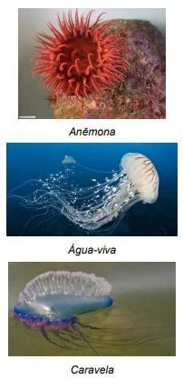
- A maioria dos cnidários é encontrada em ambientes marinhos, e os principais representantes desse grupo são as águas-vivas, as anêmonas-do-mar e as caravelas.
- Existem duas formas de cnidários - os pólipos e as medusas:
*Os pólipos são animais que vivem fixos a rochas e que apresentam poucos movimentos – é o caso das anêmonas-do mar.
*As medusas nadam livremente e possuem uma forma parecida com um guarda-chuva, como as águas-vivas. Possuem tentáculos ao redor da boca e nas bordas do corpo que ajudam na captura do alimento e defesa contra predadores.
- Nos tentáculos dos cnidários, encontram-se células especializadas que causam irritação denominadas de cnidócitos. Elas atuam liberando substâncias tóxica urticantes em quem os toca (por isso, se você encostar neles sentirá uma queimação).
- Os cnidários são animais carnívoros e possuem na sua dieta peixes, crustáceos e até mesmo outros cnidários.

PLATELMINTOS:
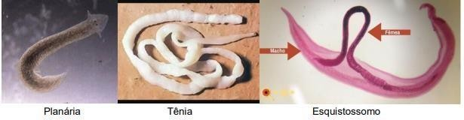
- São vermes invertebrados de corpo achatado, em forma de fita, daí o nome do grupo: platelmintos (do grego platy: 'achatado'; e helmin: 'verme'). Exemplos: Planárias, Tênias e Esquistossomo.
- Vivem principalmente em ambientes aquáticos, como oceanos, rios e lagos; são encontrados também em ambientes terrestres úmidos, é o caso das planárias, ou podem parasitar o corpo de outros organismos, é o caso dos esquistossomos e tênias.
- Podem ter alguns milímetros até metros de comprimento.
- Possuem tubo digestório incompleto, ou seja, têm apenas uma abertura - a boca-, por onde ingerem alimentos e eliminam as fezes; portanto, não possuem ânus.
- Os platelmintos possuem diversos tipos de alimentação. No caso dos parasitas a alimentação ocorre de acordo com a parte do corpo do hospedeiro que estão. Os animais de vida livre se alimentam de pequenos organismos e vermes de pequeno porte.
- Entre as principais doenças causadas por platelmintos podemos citar a teníase (também conhecida como solitária); a esquistossomose; a cisticercose.

NEMATÓDEOS:
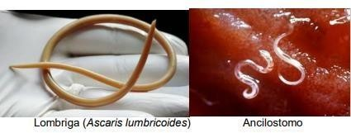
- São vermes invertebrados de corpo cilíndrico.
- Muitas espécies são de vida livre e vivem em ambiente aquático ou terrestre; outras são parasitas de plantas e de animais, inclusive do ser humano.
- Podem medir de 1 milímetro até 8 metros.
- Ao contrário dos platelmintos, os nematelmintos possuem tubo digestório completo, com boca e ânus. Aliás, os nematódeos são os primeiros animais a apresentarem sistema digestório completo!
- Muitos nematódeos de vida livre são carnívoros e se alimentam de pequenos animais ou de corpos de animais mortos. Os parasitas intestinais recebem o alimento já parcialmente digerido pelo hospedeiro.
- Podem causar doenças como: Oxiuríase; Filaríase; Ascaridíase; Ancilostomíase (amarelão).

ANELÍDEOS:
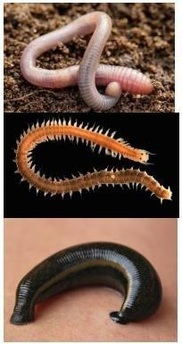
- São animais invertebrados de corpo mole cilíndrico e dividido em anéis, por isso o nome anelídeo.
- Vivem na água doce ou salgada e em solo úmido.
- O sistema digestório é completo.
- As trocas gasosas ocorrem pela pele.
- Apresentam sistema nervoso e circulatório.
- Dividem-se em três grupos: oligoquetas, poliquetas e hirudíneos. As características que diferem cada grupo são a quantidade de cerdas e anéis que apresentam no corpo.
Oligoquetos: possuem poucas cerdas por anel. A maioria dos representantes é terrestre, mas existem representantes de água doce. Nesse grupo, podemos incluir as minhocas. Esses animais são hermafroditos, alimentam-se de restos de vegetais e solo, eliminando o húmus, rico em nutriente que contribui para a fertilidade do solo.
Poliquetas: apresentam muitas cerdas por anel. Vivem no mar e têm hábito de vida livre-nadante ou vivem de modo séssil. Possuem tentáculos envolvidos na alimentação.
Hirudíneos: não possuem cerdas. A grande maioria vive em água doce, entretanto existem representantes de água salgada e ambientes úmidos. Podemos citar as sanguessugas como seus representantes. Possuem ventosas nas extremidades do corpo, que auxiliam em sua movimentação e alimentação, alimentam-se de sangue de outros animais.

